**AOL Documentation**

**Nama : Raeven Villarel Widjaja**

**NIM : 2602056006**

Figma Link :

<https://www.figma.com/file/k6xeT9Uk5AE4xKtk1dm66s/E-RAMEN?type=design&node-id=0%3A1&t=yaaEBVIKopHWN3zS-1>

Slideshow: <https://www.figma.com/proto/k6xeT9Uk5AE4xKtk1dm66s/E-RAMEN?page-id=0%3A1&type=design&node-id=175-54&viewport=-17%2C39%2C0.18&scaling=min-zoom&starting-point-node-id=1%3A4>

1. **Home Page**

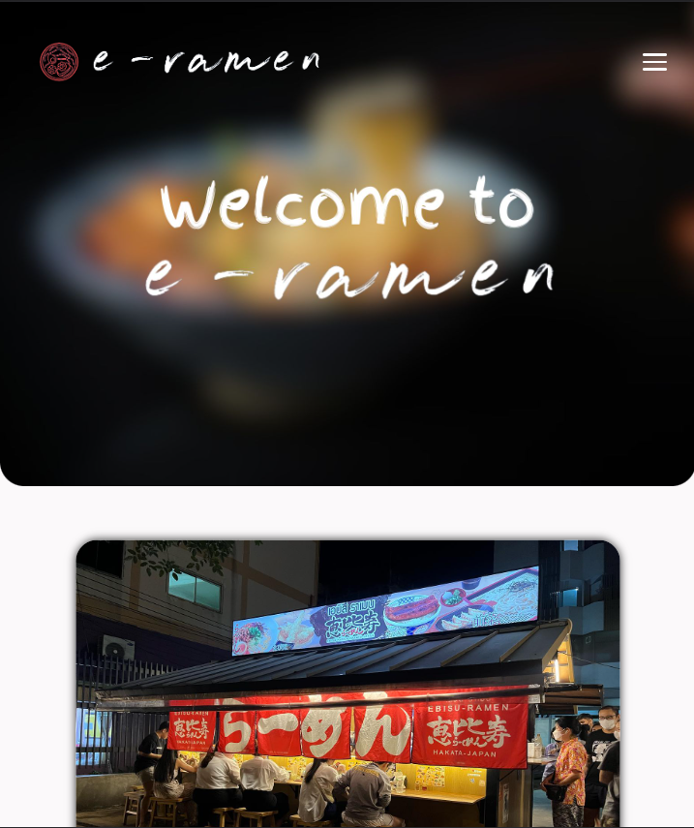

Setiap page yang dibuat sudah sesuai dengan ketentuan responsive pada saat media berukuran kurang dari 768px akan berubah layout seperti yang bisa dilihat pada nav-bar yang kemudian berubah menjadi sebuah hamburger menu. Setiap halaman juga mempunyai gambar sambutan seperti “welcome to e-ramen” yang turun menggunakan keyframes animation.

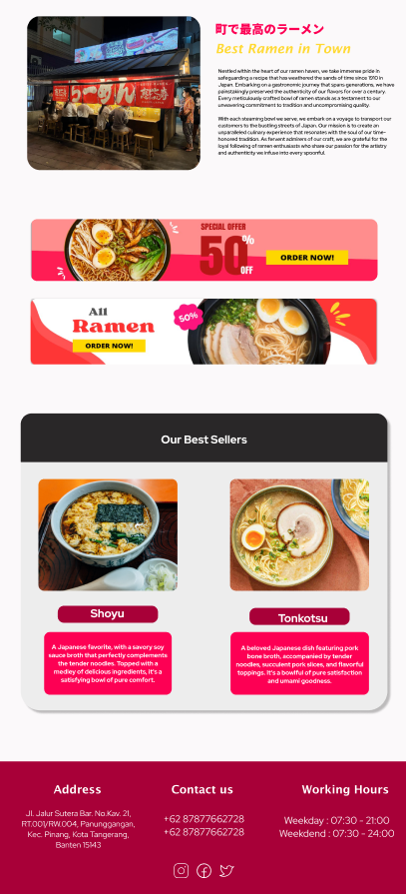

Selain itu, home page juga mengandung beberapa banner promosi yang tersedia, sedikit sejarah tentang asal mula toko e-ramen, serta best seller menu dan deskripsinya.

1. **Products Page**

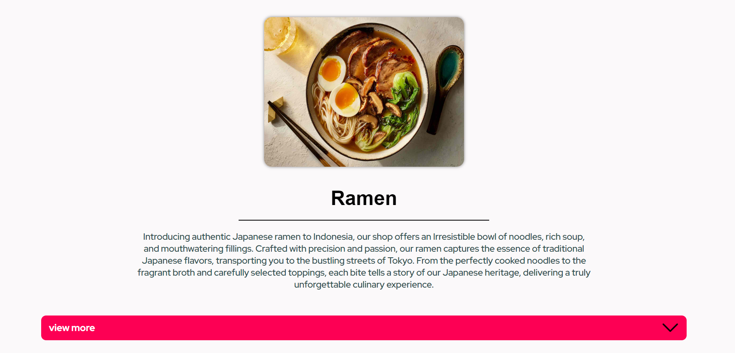

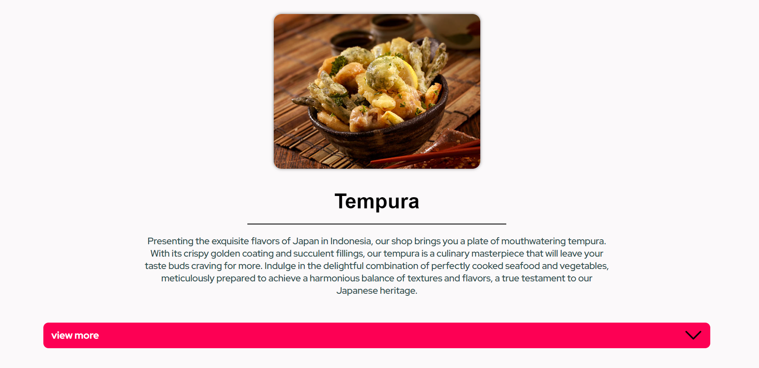

Didalam products page, tertera sedikit informasi tentang 2 menu inti dari toko e-ramen yaitu ramen dan tempura. Dibawahnya terletak tombol view more yang ketika dipencet akan mengeluarkan drop-down list dari menu serta deskripsinya dan harganya.

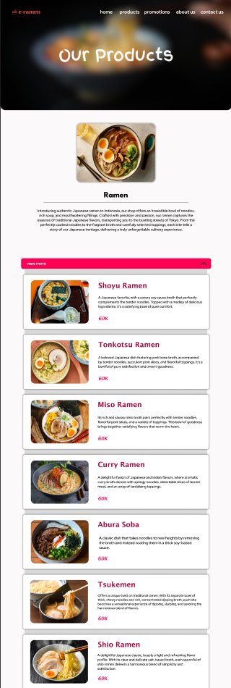

(contoh gambar)

1. **Promotion Page**

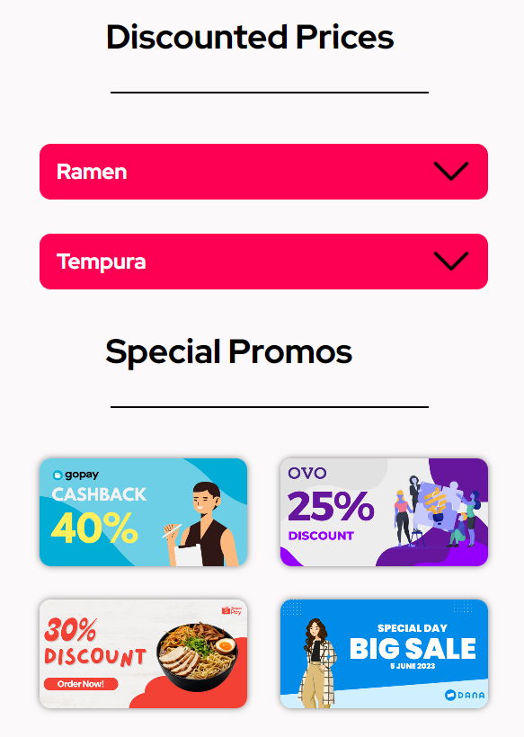

Didalam promotions page, tertera di paling atas adalah harga semua menu setelah discount, yang berfungsi sama persis seperti yang ada di products page. Dibawahnya juga ada 4 discount berbeda oleh perusahaan e-wallet di Indonesia, gambar-gambar tersebut dibuat manual di canva.

1. **About us Page**

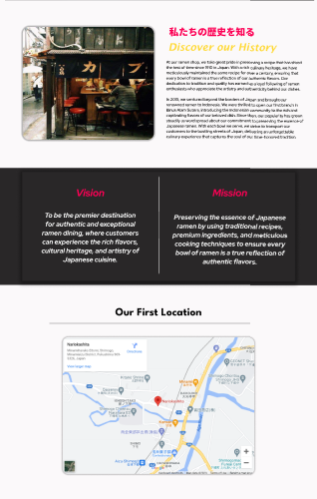

Pada halaman ini bisa terlihat di bagian paling atas adalah sejarah dari toko e-ramen yang menjelaskan tahun berdiri, tujuan pindah ke Indonesia dan lain-lain. Dibawahnya terdapat visi misi, dan terakhir di paling bawah adalah lokasi pertama yang menggunakan embed maps dari google maps.

1. **Contact us**

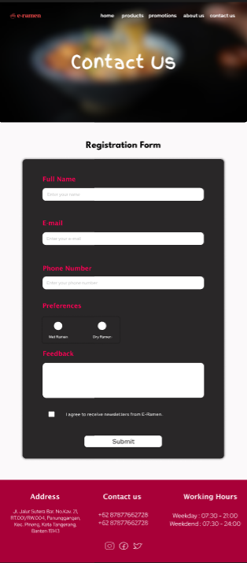

Dalam halaman ini, ada sebuah registration form yang berisi full name, e-mail, phone number, preferensi ramen, feedback, serta checkbox untuk menyetujui sebuah term. Semua form sudah menggunakan validation yang mengeluarkan error jika tidak diisi ataupun salah pengisian.

Referensi :

Fonts : <https://fonts.google.com/>

Maps :

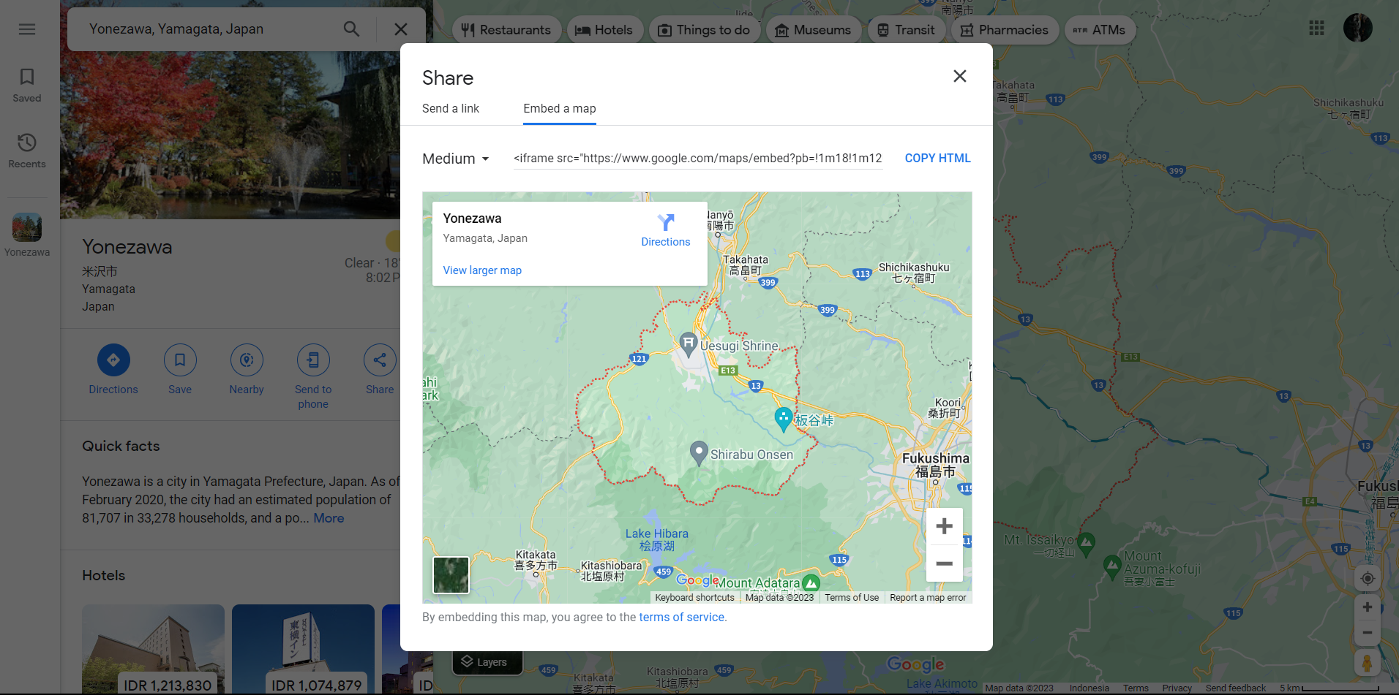

Overall : <https://www.kizuki.com/>

Icons :<https://cdnjs.com/libraries/font-awesome>